Қазақстан Республикасы Оқу-ағарту министрлігі

«Білім» кәсіби гуманитарлық-техникалық колледжі



**Зертханалық жұмыс №2**

**Тақырыбы: Python программалау тілінде тармақталған алгоритмдерді программалау**

|  |  |  |  |
| --- | --- | --- | --- |
| № | Жұмыстың орындау сапасы | Баға диапазоны | Орындаған % |
| 1 | Орындалған жоқ, сабақта себепсіз болмады. | 0 % |  |
| 2 | Жұмыстың орындалуы және студенттің белсенділігі | 0-50% |  |
| 3 | Жұмысты рәсімдеу | 0-20% |  |
| 4 | Анықтамалар мен техникалық әдістемелерді, пәннің оқу-әдістемелік кешенін, лекция конспектілерін қолдана білу. | 0-5% |  |
| 5 | Техникалық құралдарды пайдалана білу | 0-5% |  |
| 6 | Жұмысты қорғау | 0-20% |  |
|  | Қорытынды | 0-100% |  |

Оқытушы: Нургисаева У.М.

Студент: Ташимбаева Анита

Мамандығы: 3Бқ-2-22

Тараз 2025

**Мақсаты:** Python тілінде тармақталған алгоритмдерді (шартты операторларды) қолдануды үйрену.if, if-else, if-elif-else операторларын қолдану арқылы программалар жазу.Логикалық (and, or, not) және салыстыру (==, !=, >, <, >=, <=) операторларын меңгеру.

**Тапсырмалар**

1. **Санның жұп немесе тақ екенін анықтау:** Пайдаланушы бүтін сан енгізеді. Егер сан жұп болса, "Бұл сан жұп" деген хабарлама шығарылады, ал егер сан тақ болса, "Бұл сан тақ" деген нәтиже көрсетіледі.

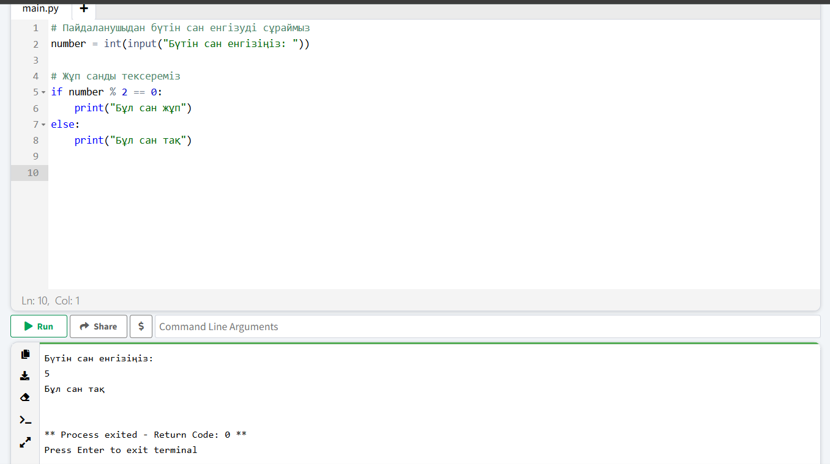

### Түсіндірме:

1. Пайдаланушыдан бүтін сан енгізу сұралады.
2. Санның жұп немесе тақ екенін тексеру үшін % (қалдығын табу) операторын қолданамыз:

Егер сан 2-ге қалдықсыз бөлінсе (number % 2 == 0), онда сан жұп болады.

Егер қалдық бар болса (number % 2 != 0), онда сан тақ болады.

1. Қорытындысында, сәйкес хабарлама экранға шығарылады.

**2. Баға қою программасы:** Пайдаланушы 0-ден 100-ге дейінгі балл енгізеді. Егер балл 90-100 аралығында болса, "Өте жақсы" деп бағаланады, 70-89 аралығында болса "Жақсы", 50-69 аралығында болса "Қанағаттанарлық", ал 0-49 аралығында болса "Қанағаттанарлықсыз" деген нәтиже беріледі.

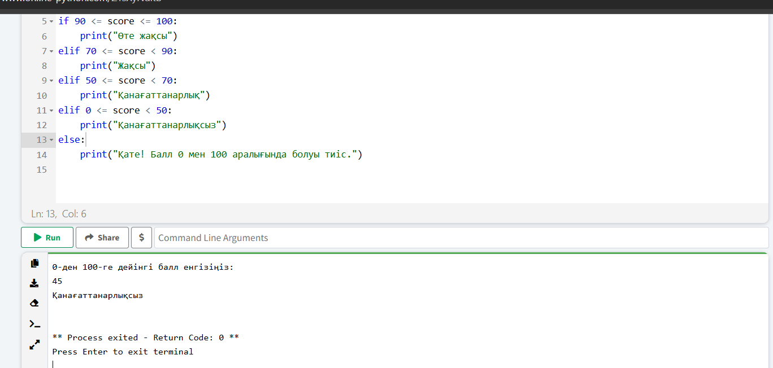

### Түсіндірме:

1. Пайдаланушыдан балл сұралады.
2. Бағалау шарттары if, elif, else операторлары арқылы тексеріледі:

Егер балл 90 мен 100 аралығында болса, "Өте жақсы" деп шығарылады.

Егер балл 70 пен 89 аралығында болса, "Жақсы" деп шығарылады.

Егер балл 50 мен 69 аралығында болса, "Қанағаттанарлық" деп шығарылады.

Егер балл 0 мен 49 аралығында болса, "Қанағаттанарлықсыз" деп шығарылады.

1. Егер пайдаланушы 0-ден 100-ге дейін емес сан енгізсе, "Қате енгізу!" деген хабарлама шығады.

Бұл бағдарлама пайдаланушының баллына сәйкес бағалауды дұрыс шығарады.

1. **Ең үлкен санды анықтау:** Пайдаланушы үш бүтін сан енгізеді. Программа осы сандардың ішіндегі ең үлкенін анықтап, экранға шығарады.

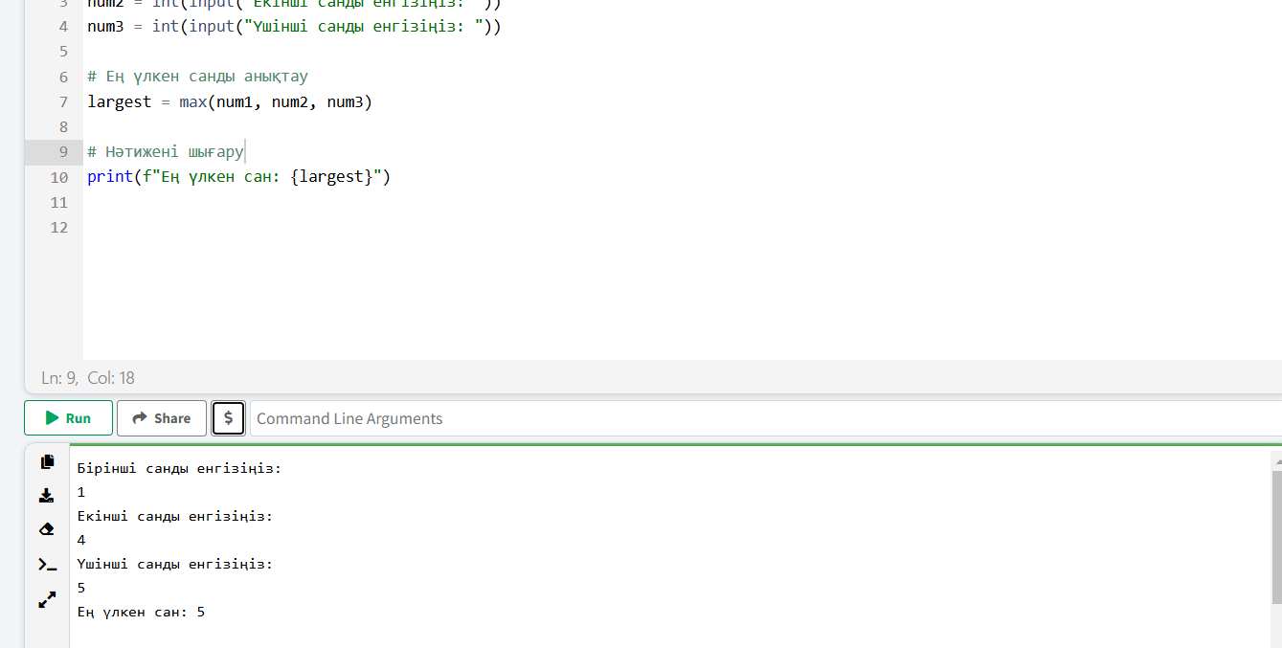

### Түсіндірме:

1. Пайдаланушыдан үш сан енгізу сұралады.
2. Бағдарлама ең алдымен бірінші санды ең үлкен деп есептейді.
3. Кейінгі сандармен салыстырып, ең үлкен санды анықтайды.
4. Соңында, ең үлкен сан экранға шығарылады.

Бұл код үш санды салыстырып, олардың ішіндегі ең үлкенін анықтап береді.

Начало формы

Конец формы

1. **Логин мен пароль тексеру:** Пайдаланушы логин мен құпиясөз енгізеді. Егер енгізілген деректер жүйеде сақталған дұрыс логин мен парольмен сәйкес келсе, "Қош келдіңіз!" деген хабарлама көрсетіледі, әйтпесе "Қате логин немесе пароль!" деген ескерту шығады.

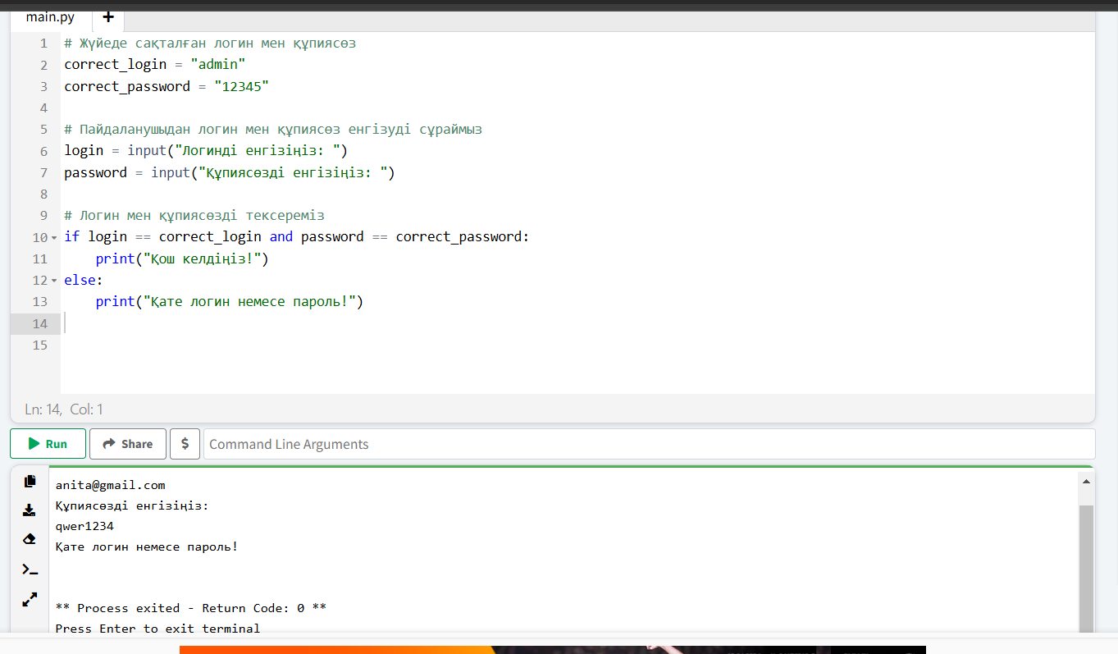

### Түсіндірме:

1. **Сақталған логин мен құпиясөз**: correct_login және correct_password айнымалыларында жүйеде сақталған дұрыс логин мен құпиясөз белгіленген.
2. **Пайдаланушыдан деректер сұрау**: Пайдаланушыдан логин мен құпиясөз енгізуді сұрау үшін input() функциясы қолданылады.
3. **Логин мен құпиясөзді тексеру**:

Егер пайдаланушының енгізген логині мен құпиясөзі жүйеде сақталған деректермен сәйкес келсе, онда **"Қош келдіңіз!"** деген хабарлама шығарылады.

Егер сәйкес келмесе, **"Қате логин немесе пароль!"** деген ескерту көрсетіледі.

1. **Үшбұрыштың түрін анықтау:** Пайдаланушы үшбұрыштың үш қабырғасын енгізеді. Егер барлық қабырғалары тең болса, "Теңқабырғалы үшбұрыш", егер екі қабырға тең болса, "Теңбүйірлі үшбұрыш", ал егер барлық қабырғалары әртүрлі болса, "Әртүрлі қабырғалы үшбұрыш" деп анықталады.

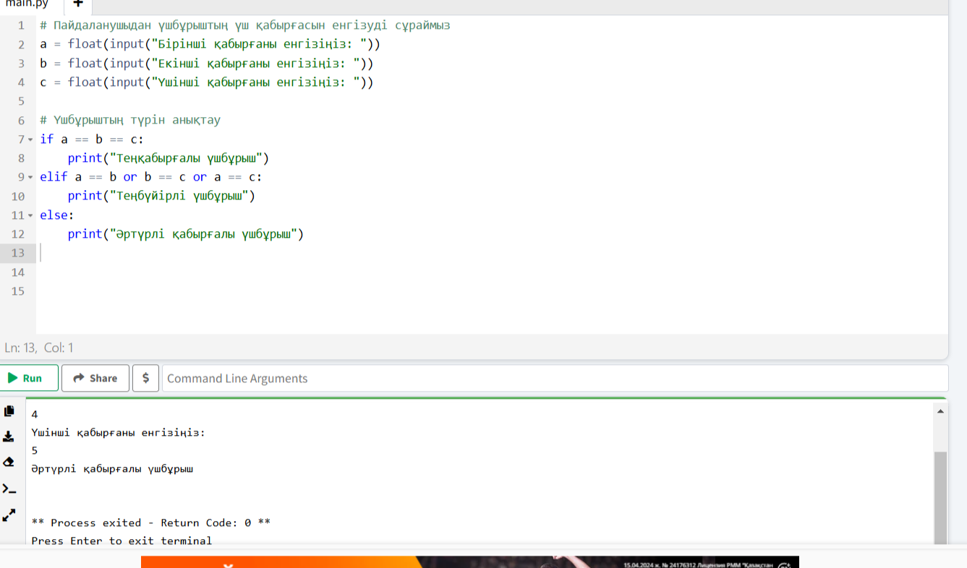

### Түсіндірме:

1. **Қабырғаларды енгізу**: Пайдаланушыдан үшбұрыштың үш қабырғасын енгізу үшін input() функциясы қолданылады. Қабырғалар float() арқылы нақты санға түрлендіріледі, себебі үшбұрыштың қабырғалары нақты сандар болуы мүмкін.
2. **Үшбұрыштың түрін анықтау**:

Егер барлық үш қабырғаның ұзындығы бірдей болса (a == b == c), онда үшбұрыш **"Теңқабырғалы"** деп танылады.

Егер екі қабырғасы тең болса (мысалы, a == b немесе b == c немесе a == c), онда үшбұрыш **"Теңбүйірлі"** деп анықталады.

Егер барлық қабырғалары әртүрлі болса, онда үшбұрыш **"Әртүрлі қабырғалы"** болады.

1. **Нәтижені шығару**: Әр түрлі шарттарға сәйкес нәтижелер көрсетіледі.
2. **Кібісе (високосный) жылды анықтау:** Пайдаланушы кез келген жылды енгізеді. Егер жыл 4-ке бөлініп, бірақ 100-ге бөлінбесе немесе 400-ге бөлінсе, ол кібісе жыл болып есептеледі. Әйтпесе, кәдімгі жыл деп көрсетіледі.

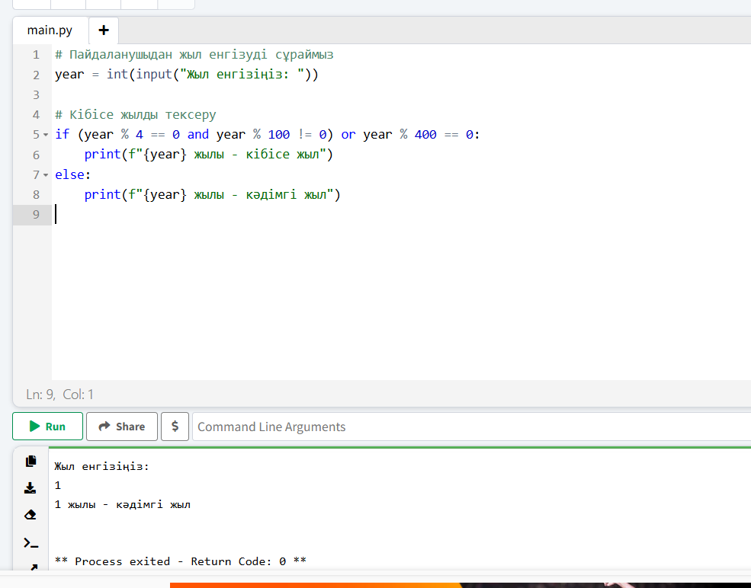

### Түсіндірме:

1. **Жыл енгізу**: Пайдаланушыдан жылды енгізу үшін input() функциясы пайдаланылады. Ол енгізілген мәнді int() арқылы бүтін санға түрлендіреді.
2. **Кібісе жылды тексеру**:

Жыл 4-ке бөлінсе (year % 4 == 0), бірақ 100-ге бөлінбесе (year % 100 != 0), немесе 400-ге бөлінсе (year % 400 == 0), онда жыл кібісе жыл болып есептеледі.

1. **Нәтижені шығару**: Егер жыл кібісе жыл болса, **"кібісе жыл"** деп, әйтпесе **"кәдімгі жыл"** деп көрсетіледі.
2. **Температура шкаласын түрлендіру:** Пайдаланушы Цельсий бойынша температураны енгізеді. Программа оны Фаренгейт шкаласына түрлендіріп, экранға шығарады. Егер температура 0°C-тан төмен болса, "Су мұз күйінде" деген хабарлама көрсетіледі, ал егер 100°C-тан жоғары болса, "Су қайнап жатыр" деген хабарлама шығады.

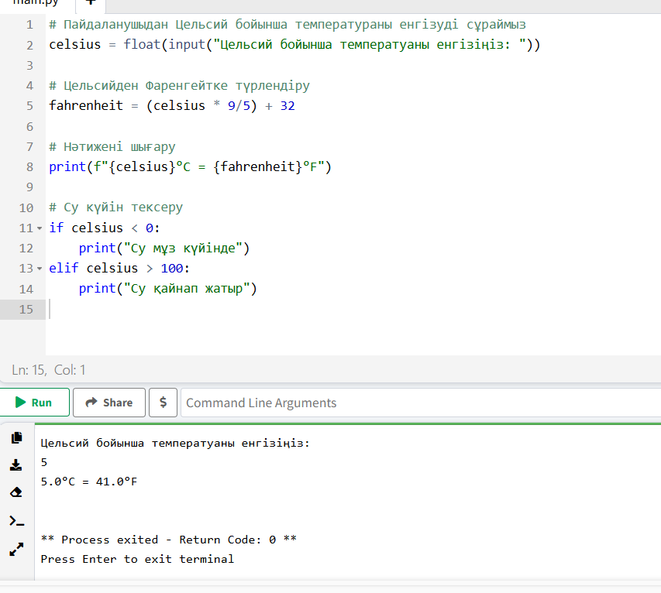

### Түсіндірме:

1. **Цельсий бойынша температураны енгізу**: Пайдаланушыдан Цельсий шкаласында температура енгізуді сұраймыз. Ол үшін input() функциясы қолданылып, float() арқылы нақты санға түрлендіріледі.
2. **Температураны Фаренгейтке түрлендіру**: Цельсийді Фаренгейтке түрлендіру үшін стандартты формула қолданылады: Fahrenheit=(Celsius×95)+32\text{Fahrenheit} = \left( \text{Celsius} \times \frac{9}{5} \right) + 32Fahrenheit=(Celsius×59​)+32
3. **Нәтижені шығару**: Пайдаланушы енгізген Цельсий температурасының Фаренгейттегі мәні көрсетіледі.
4. **Температураның су күйін тексеру**:

Егер температура 0°C-тан төмен болса, **"Су мұз күйінде"** деген хабарлама көрсетіледі.

Егер температура 100°C-тан жоғары болса, **"Су қайнап жатыр"** деген хабарлама шығады.

1. **Сандардың өсу ретімен орналасуын тексеру:** Пайдаланушы үш бүтін сан енгізеді. Егер сандар өсу ретімен орналасқан болса, "Сандар өсу ретімен орналасқан" деген хабарлама шығарылады, ал кері ретпен орналасқан болса, "Сандар кему ретімен орналасқан" деп көрсетіледі. Егер сандар ретсіз орналасса, "Сандар ретсіз орналасқан" деген нәтиже беріледі.

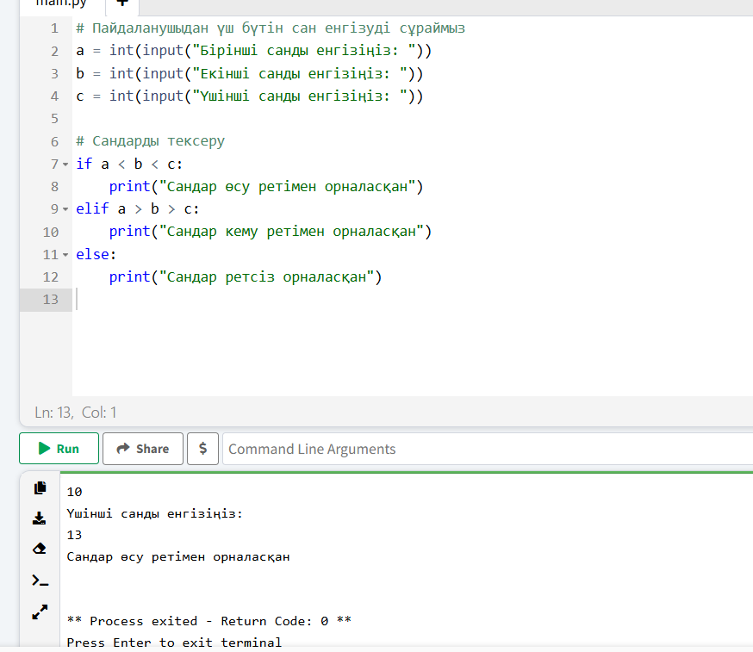

**Сандарды енгізу**: Пайдаланушыдан үш бүтін сан енгізу үшін input() функциясы қолданылады. Әрбір енгізілген мән int() арқылы бүтін санға түрлендіріледі.

**Сандардың өсу немесе кему ретімен орналасуын тексеру**:

if a < b < c: шартында, егер бірінші сан екіншісінен кіші, ал екінші сан үшіншісінен кіші болса, онда сандар **өсу ретімен орналасқан** деп қабылданады.

elif a > b > c: шартында, егер бірінші сан екіншісінен үлкен, ал екінші сан үшіншісінен үлкен болса, онда сандар **кему ретімен орналасқан** деп анықталады.

Егер осы екі шарттың ешқайсысы орындалмаса, онда сандар **ретсіз орналасқан** деп қарастырылады.

**Нәтижені шығару**: Жоғарыдағы шарттардың бірі орындалса, сәйкес хабарлама көрсетіледі.

**Қорытынды**

Python тілінде **санның жұп немесе тақ екенін анықтау** үшін шартты операторлар мен арифметикалық операторларды қолдану маңызды. Бұл бағдарламада біз:

1. **Пайдаланушыдан бүтін сан алу**:

Пайдаланушыдан сан енгізу үшін input() функциясын қолдандық.

Алынған санды бүтін санға түрлендіру үшін int() функциясын қолдандық.

1. **Санның жұп немесе тақ екенін тексеру**:

Санның жұп екенін тексеру үшін number % 2 == 0 шарты пайдаланылады, яғни санды 2-ге бөлгенде қалдықтың 0 болуын тексереміз.

Егер қалдық 0 болса, сан жұп деп саналады. Ал егер қалдық 0 болмаса, сан тақ болады.

1. **Шартты операторлар**:

if және else операторлары арқылы санның жұп немесе тақ екенін анықтап, сәйкес хабарламаны экранға шығарады.

Бұл код Python-ның негізгі операторларын, атап айтқанда, шартты операторларды (if-else) және арифметикалық операцияларды тиімді пайдалануды үйренуге мүмкіндік береді. Жұп және тақ сандарды анықтау сияқты қарапайым алгоритмдер бағдарламалаудың алғашқы қадамдарын меңгеруге көмектеседі.

Python тілінде тармақталған алгоритмдер мен шартты операторларды қолдану бағдарламалаудың негізі болып табылады. Шартты операторлар (if, if-else, if-elif-else) арқылы біз белгілі бір шарттарға байланысты әртүрлі әрекеттерді орындауға мүмкіндік аламыз.

1. **if операторы**:

Бұл оператор арқылы біз бір шартты тексереміз. Егер шарт шын болса, белгілі бір әрекет орындалады.

1. **if-else операторы**:

Егер шарт шын болса, бір әрекет орындалады; ал егер шарт жалған болса, басқа әрекет орындалады.

1. **if-elif-else операторы**:[1]

Бұл конструкция бірнеше шарттарды тексеруге мүмкіндік береді. Бірінші шын болатын шарт орындалады, ал қалғандары еленбейді.

1. **Логикалық операторлар (and, or, not)**:

**and**: Егер екі шарт та шын болса, нәтиже шын болады.

**or**: Егер бір шарт шын болса, нәтиже шын болады.

**not**: Егер шарт жалған болса, нәтиже шын болады.

1. **Салыстыру операторлары (==, !=, >, <, >=, <=)**:

**==**: Егер екі мән тең болса, нәтиже шын болады.

**!=**: Егер екі мән тең емес болса, нәтиже шын болады.

**>**: Егер бірінші мән екінші мәннен үлкен болса, нәтиже шын болады.

**<**: Егер бірінші мән екінші мәннен кіші болса, нәтиже шын болады.

**>=**: Егер бірінші мән екінші мәннен үлкен немесе тең болса, нәтиже шын болады.

**<=**: Егер бірінші мән екінші мәннен кіші немесе тең болса, нәтиже шын болады.

Шартты операторлар мен логикалық, салыстыру операторларын дұрыс қолдану бағдарламаның тиімділігін арттырады. Олар арқылы бағдарламаның логикасын құруға, түрлі жағдайлар үшін шешімдер қабылдауға мүмкіндік береді.

1.